คู่มือโปรแกรมเมอร์
1.1 ภาพรวมของระบบ
- ส่วนแรกเป็นส่วนของเว็บเซอร์วิสกลางที่ให้บริการข้อมูลร้านอาหาร และ ร้านอาหารต้นแบบที่ให้บริการเว็บเซอร์วิส
- ส่วนที่สองเป็นส่วนของการให้บริการแผนที่ประเทศไทย และแผนที่ภายในอาคารผ่าน เว็บเซอร์วิส
- ส่วนที่สามเป็นส่วนของFront-End ที่ทำหน้าที่ติดต่อไปยังส่วนที่หนึ่งและส่วนที่สองเพื่อดึงข้อมูลออกไปแสดงผล

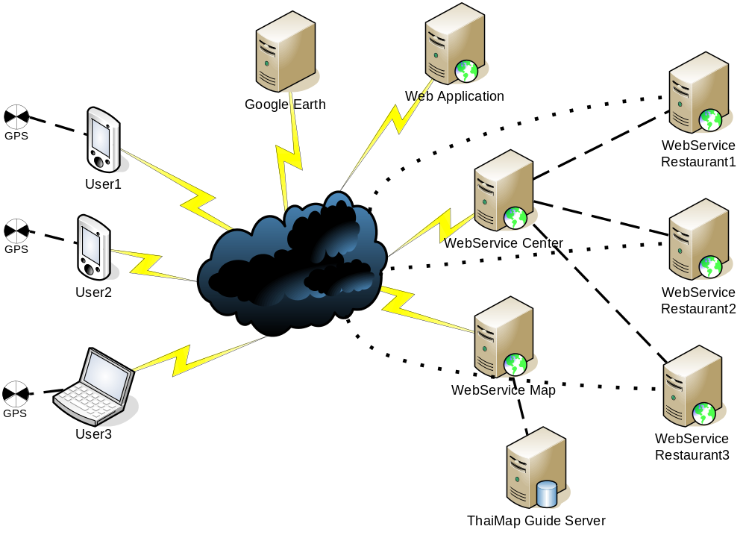
รูปที่ 1.1 แสดงโครงสร้างของระบบ

หมายเหตุ : สำหรับในกลุ่มนี้จะพัฒนาในส่วนที่หนึ่งส่วนเว็บเซอร์วิสกลางและร้านอาหารต้นแบบ

การทำงานเริ่มจากผู้ใช้บริการซึ่งอาจจะใช้บริการผ่าน พอกเก็ตพีซีหรือเว็บบราวเซอร์จะต้องทำการรีจิสเตอร์เพื่อสมัครใช้บริการร้านอาหาร เมื่อได้ทำการสมัครเรียบร้อยแล้วก็ทำการเชื่อมต่อไปยัง เว็บเซอร์วิสกลาง สำหรับบริการก็จะแยกตามประเภทของผู้ใช้งานว่ามีสิทธิ์เข้าถึงข้อมูลหรือแก้ไขข้อมูลได้มากน้อยเพียงใด ตัวอย่างการใช้งานเช่นผู้ใช้ต้องการทราบว่าในบริเวณที่ตนเองอยู่นี้มีร้านอาหารใดอยู่บ้าง ผู้ใช้ก็จะเรียกใช้บริการโดยการส่งข้อมูลที่เป็นละติจูด,ลองจิจูดและรัศมีที่ต้องการค้นหาร้านอาหารไปยังเว็บเซอร์วิส เมื่อเว็บเซอร์วิสได้รับข้อมูลก็จะทำการประมวลผลโดยนำข้อมูลทั้งหมดที่ได้รับเพื่อคำนวณหาร้านอาหารในบริเวณนั้นๆ และผู้ใช้บริการสามารถจองที่นั่งร้านอาหารได้ผ่านเว็บเซอร์วิสโดยเราจะจำลองร้านอาหารที่ให้บริการการจองที่นั่งผ่านเว็บเซอร์วิส

1.2. สำหรับการพัฒนาจะแบ่งการพัฒนาออกเป็น 2 ส่วน
    - ส่วนของระบบเว็บเซอร์วิสกลาง
1.2.1.1 ยูสเคสการทำงานของเว็บเซอร์วิสกลาง
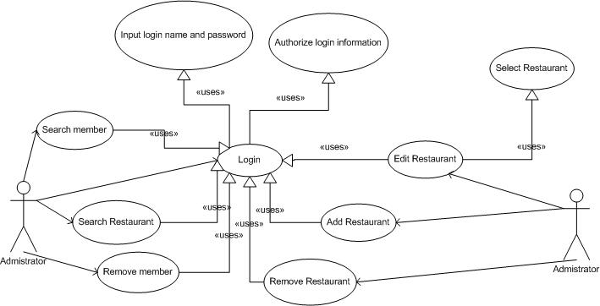
รูปที่ 1.2 ฟังชั่นการทำงานของโปรแกรมในส่วนของเซอร์วิสกลาง

คลาสไดอะแกรมของระบบเว็บเซอร์วิสกลาง

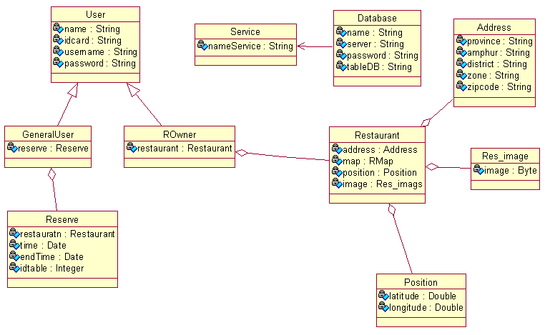
รูปที่ 1.3 แสดงคลาสไดอะแกรมของระบบเว็บเซอร์วิสกลาง

ตารางที่ 1.1 อธิบายคลาสไดอะแกรมของระบบเว็บเซอร์วิสกลาง
Class | รายละเอียด
Class Restaurant | เป็นคลาสที่สร้างขึ้นมาเพื่อแสดงส่วนประกอบของร้านอาหารและจะมีส่วนประกอบอื่นๆได้แก่ ชื่อร้านอาหาร, ที่อยู่, โปรโมชั่นของร้าน, ภาพแผนที่ตั้งของร้าน, ตำแหน่งที่ตั้งของร้าน และภาพบรรยากาศของร้าน ซึ่งคลาสนี้เป็นส่วนประกอบหนึ่งของคลาส User
Class Position | เป็นคลาสที่แสดงตำแหน่งของร้านจะเก็บข้อมูล ละติจูดและลองจิจูดของร้าน ซึ่งคลาสนี้เป็นส่วนประกอบหนึ่งของคลาส Restaurant
Class Reserve | เป็นคลาสที่เก็บข้อมูลการจองของผู้ใช้งานแต่ละคน
ClassRes_image | เป็นคลาสที่เก็บภาพบรรยากาศของร้านซึ่งภาพจะเก็บในรูบแบบของ Byte ซึ่งคลาสนี้เป็นส่วนประกอบหนึ่งของคลาส Restaurant
Class Address | เป็นคลาสที่เก็บข้อมูลที่ตั้งของร้านจะประกอบไปด้วยจังหวัด, อำเภอ, ตำบล, เขต และรหัสไปรษณีย์ซึ่งคลาสนี้เป็นส่วนประกอบหนึ่งของคลาส Restaurant
Class User | เป็นคลาสที่เก็บรายละเอียดทั่วไปของผู้ใช้งานประกอบไปด้วยชื่อผู้ใช้งานและ รหัสบัตรประจำตัวประชาชน
Class GeneralUser | เป็นคลาสทีเก็บรายละเอียดเฉพาะเจาะจงว่าเป็นผู้ใช้บุคคลทั่วไปซึ่ง inherited มาจาก Class User
Class ROwner | เป็นคลาสทีเก็บรายละเอียดเฉพาะเจาะจงว่าเป็นผู้ใช้ประเภทเจ้าของร้านซึ่ง inherited มาจาก class User มีส่วนที่เพิ่มขึ้นมาคือส่วนของร้านอาหาร

1.2.1.2 ประเภทของผู้ใช้งาน
เราจะแบ่งประเภทของผู้ใช้งานได้ 2 ประเภท โดยสิทธิ์การเข้าถึงข้อมูลจะไม่เท่ากันโดยการจะใข้บริการเว็บเซอร์วิสได้ผู้ใช้งานจำเป็นที่จะต้องทำการสมัครสมาชิกโดยหากเป็นนักท่องเที่ยวหรือบุคคนทั่วไปก็จะสมัครในประเภทผู้ใช้งานทั่วไป สำหรับอีกประเภทเป็นผู้ใช้งานที่เป็นเจ้าของร้านอาหารที่ต้องการให้ระบบเก็บข้อมูลร้านอาหารของตัวเอง
- ผู้ใช้งานทั่วไป สำหรับสิทธ์การใช้บริการได้แก่
  - สามารถค้นหาร้านอาหารได้
  - สามารถหารายการเมนูอาหารของร้านอาหารนั้นๆได้
  - สามารถหารายการโปรโมชั่นของร้านอาหารนั้นๆได้
  - สามารถจองที่นั่งร้านอาหารได้
  - สามารถเพิ่มร้านอาหารใหม่เข้าเข้าไปได้(จะเป็นประเภทร้านอาหารที่ไม่ยืนยันว่ามีอยู่จริง)
- ผู้ใช้งานที่เป็นเจ้าของร้าน
  - มีสิทธิ์การใช้งานเหมือนผู้ใช้งานทั่วไปทั้งหมด
  - สามารถแก้ไขร้านของตนเองได้
  - สามารถแก้ไขข้อมูลการจองที่นั่งร้านอาหารของลูกค้าในร้านของตัวเองได้

1.2.1.3 ประเภทของร้านอาหารในระบบ
ประเภทของร้านอาหารโดยการแบ่งตามประเภทของอาหารที่ขาย(ตัวอย่างประเภทร้านอาหาร)
- ร้านอาหารไทย
- ร้านอาหารอิสลาม
- ร้านอาหารตามสั่ง
- ร้านอาหารจีน
- ร้านอาหารยุโรป
- ร้านก๋วยเตี๋ยว
(ซึ่งข้อมูลประเภทร้านอาหารนี้สามารถใส่เพิ่มเติมได้อีกตามการประยุกต์ใช้งาน)
ประเภทของร้านอาหารโดยการแบ่งตามความน่าเชื่อถือ
- ร้านอาหารที่ยืนยันว่ามีอยู่จริงโดยร้านอาหารประเภทนี้จะถูกบันทึกก็ต่อเมื่อเจ้าของร้านมาสมัครใช้บริการ
- ร้านอาหารที่ไม่ยืนยันว่ามีอยู่จริง ร้านอาหารประเภทนี้จะถูกบันทึกก็ต่อเมื่อผู้ใข้บริการทั่วไปส่งข้อมูลมาให้กับระบบเหตุที่ระบบไม่ยืนยันว่าร้านอาหารมีอยู่จริงเพราะว่าผู้ใช้อาจทำการส่งข้อมูลมาผิดหรือเกิดจากการกลั่นแกล้ง

1.2.1.4 บริการทั้งหมดของระบบเว็บเซอร์วิสกลาง
- string checkToken(string temp)
- bool applyGeneralUser(string Gname,string Gaddress,string Gtelephone,string Gidentitycard ,string Gusername,string Gpassword)
- string checkPWD(string user,string pass)
- GeneralUser GetProfile(string user,string pass)
- Restaurant[] getAllRes(double latitude,double longitude,int distance,string token)
- Restaurant getRestaurant(string name,string token)
- Restaurant[] find_restaurant_P(string province,string token)
- Restaurant[] find_restaurant_PA(string province,string amphur,string token)
- Restaurant[] find_restaurant_PAD(string province,string amphur,string district,string token)
- bool insert_res(Restaurant res,string token)
- RMap[] getPicture(string id_restaurant,string token)
- string check_res_PWD(string user,string pass)
- bool add_book(string id_identity,string date_book,string date_end,int id_table,string token)
- bool update_book(string id_identity,string date_book,int id_table,string token)
- bool del_book(string id_identity,string token)
- Reserve[] get_Reserve(string token)
- Building2[] find_Building(string building_name)

3.2.1.6 ตัวอย่าง Sequence Diagram ที่สำคัญ

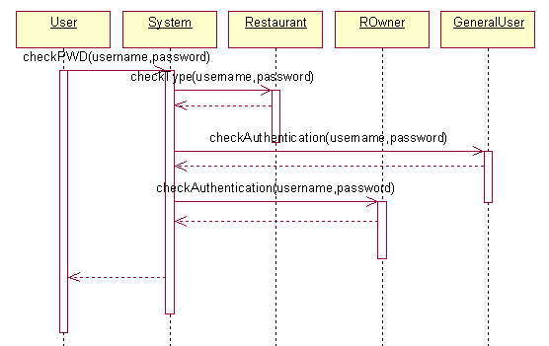
รูปที่ 3.6 แสดงSequence Diagramของฟังชั่นการตรวจสอบสิทธิ์การเข้าถึงข้อมูล

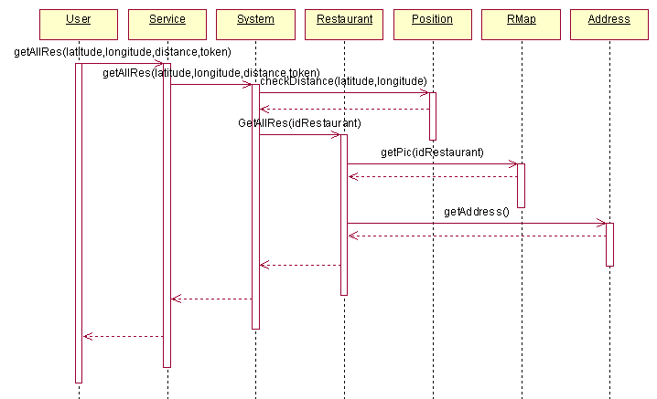
รูปที่ 3.7 แสดงSequence Diagramของฟังชั่นการรับบริการข้อมูลร้านอาหาร

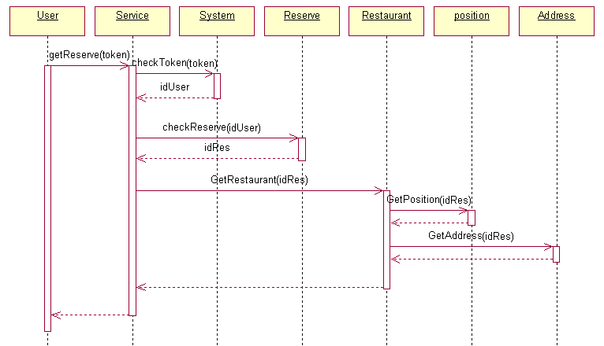

รูปที่ 3.8 แสดงSequence Diagramของฟังชั่นการรับข้อมูลการจองที่นั่งร้านอาหาร

